**Фильтры**

Что такое фильтр в более общем смысле слова? Ведь мы часто сталкиваемся с этим понятиям в нашей жизни. У многих из Вас дома стоят фильтры для отчистки воды. Тем, кто разбирается в конструкции автомобилей, знакомы такие фильтры как: **воздушный фильтр**, который оберегает машины от пыли; **топливный фильтр**, который защищает двигатель от вредных частиц, часто встречающихся в некачественной солярке или бензине; **салонный фильтр**, предохраняющий салона автомобиля от неприятных запахов и частиц пыли, **масляный фильтр**, который используются для очищения масла в моторе от не желаемых частиц пыли. Когда дело касается компьютеров, мы так же часто сталкиваемся с фильтрами. Это могут быть фильтры в программе Photoshop, которые позволяют изменять изображения. Фильтры поисковых сайтов. Компьютерные программы, выделяющие только нужные пользователю данные. Далее можно выделить световые фильтры, газовые фильтры, электрофильтры и многие другие. Если все это свести воедино, то в общем можно сказать, что фильтр – это понятия, устройства, механизмы, выделяющие (или удаляющие) из исходного объекта некоторую часть с заданными свойствами. На наших занятиях мы будем вести разговор о фильтрах, которые применяются в электронике, находящие применение в обработке сигналов. Поэтому запишем определение:

Фильтр – это линейная электрическая цепь, обладающая свойством избирательного пропускания сигналов разных частот.

Говоря линейная, мы подразумеваем, что подача на ее вход синусоидального сигнала не приводит к искажению его формы на выходе. Про избирательное пропускание сигналов разных частот, я полагаю понятно, что фильтры нижних частот (ФНЧ) пропускают нижние частоты, фильтры верхних частот (ФВЧ) – верхние, полосовые фильтры пропускают сигналы, лежащие в некоторой полосе частот и т.д.

Линейные фильтры могут быть однозначно описаны с помощью их АЧХ и ФЧХ.

Процессы в фильтрах легко описываются линейными дифференциальными уравнениями или их системами, причем именно порядок системы уравнений и принимается за порядок фильтра. Впрочем, есть и более простой вариант – на практике, когда не до уравнений (тем более дифференциальных), нужно помнить, что порядок, как правило, равен числу индуктивностей и емкостей, из которых сделан фильтр, вместе взятых.

На АЧХ фильтров мы можем выделить полосу пропускания, полосу непропускания (полоса задержания) и переходную область. Вне полосы пропускания фильтр вносит затухание, причем далеко от частоты среза это затухание определяется простой зависимостью и равняется 6*N децибел на октаву (интервал, в котором соотношение частот между звуками составляет 1 к 2), где N – порядок фильтра. Поясню на примере. Рассмотрим ФНЧ пятого порядка с частотой среза 1 кГц. Для двух частот F1 и F2. если они достаточно далеко отстоят от частоты среза и отличаются в 2 раза, то затухания, вносимые фильтром на этих частотах, будут отличаться в 6*5=30 дБ. Вот и весь расчет.

Недалеко от частоты среза характер поведения АЧХ зависит не только от порядка, но и от типа фильтра. Тип фильтра – более сложное понятие, чем порядок. Как фильтр, так и соответствующее дифференциальное уравнение, характеризуется полиномом, так и называемым – характеристическим. Его коэффициенты зависят от номиналов электрических компонентов фильтра. Полиномы бывают разные – Бесселя, Баттерворта, Чебышева, Золотарева – Кауэра и др., по имени исследовавших их еще задолго до появления фильтров математиков.

Рассмотрим более подробно, что же такое порядок фильтра. Порядок фильтра – это число, показывающее наивысшую степень математического полинома, который аппроксимирует частотную характеристику этого фильтра. Термин «порядок фильтра» всего-навсего определяет конечную крутизну среза его АЧХ за пределами полосы пропускания (рисунок). Одному порядку фильтра соответствует конечная крутизна среза в 6 дБ/октава. Т.е. если у вас фильтр, скажем, третьего порядка – то его конечная крутизна среза будет 6x3=18 дБ/октава. Если четвертого – то 24 дБ/октава, и так далее.

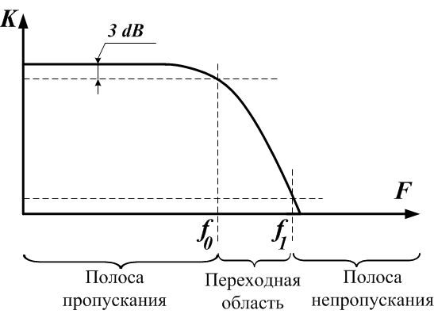

Рисунок

Полоса пропускания рассматриваемого ФНЧ (Low-pass фильтра) – это полоса частот от самых низших (как бы от «нулевой частоты») до той частоты, на которой коэффициент передачи фильтра уменьшится на 3 дБ. Эта вторая частота (f0) называется частотой среза фильтра. Так уж договорились «электронщики всего мира», по умолчанию для удобства и взаимопонимания определять граничные частоты по уровню «-3 дБ». В случае если по каким-либо причинам бывает необходимо указать граничные частоты по другому уровню, то это всегда должно оговариваться. Если же особо не оговорено, то частота среза всегда определяется сказанным выше образом. После нее коэффициент передачи фильтра более-менее равномерно уменьшается (спадает) со скоростью (крутизной), определяемой порядком фильтра.

Фильтры высоких порядков (как правило, выше второго) наиболее часто создаются путем каскадного (последовательного) соединения фильтров более низких порядков.

Для сравнения различных типов фильтров между собой на следующих рисунках приведены АЧХ фильтров Бесселя, Баттерворта и Чебышева. Эти характеристики были рассчитаны для фильтров 4-го порядка с частотой среза в 1 кГц. В данном случае фильтры 4-го порядка созданы как обычно, путем последовательного соединения двух фильтровых звеньев второго порядка.



Рисунок

Фильтры Бесселя отличаются минимальной крутизной вблизи среза. То есть, формально, отфильтровывают «лишние» частоты довольно лениво. Зато ФЧХ таких фильтров наиболее гладка, и характеристика группового времени запаздывания (ГВЗ) от частоты имеет минимальный перепад, что свидетельствует о возможности минимального искажения формы несинусоидальных процессов.

Очевидно, что фильтр Бесселя, с точки зрения его фильтрующих свойств – выглядит наихудшим, а Чебышева – наилучшим. Но надо ведь не только хорошо отфильтровать ненужное, но и максимально хорошо передать нужное. Вот с точки зрения именно передачи нужных сигналов – ситуация, что называется, «с точностью до наоборот».

Фильтр Баттерворта предпочтительнее фильтра Бесселя с точки зрения фильтрации, но и ФЧХ с ГВЗ имеет похуже. Другими словами: чем лучше фильтруем, тем хуже звучим. Одна беда – фильтровать все же приходится!

АЧХ составляющих фильтры звеньев в фильтре Бесселя максимально гладкая, без выбросов. В фильтре же Чебышева имеется весьма значительный пик на АЧХ одного из звеньев.

На первый взгляд, казалось бы – ну, и что тут такого? Подумаешь, выброс! Суммарная-то АЧХ, вроде, вполне приемлемая? Если бы так... Дело в том, что из-за этого пика на АЧХ при подаче на вход данного звена импульсного сигнала, или просто любого сигнала с крутым фронтом – схема начнет «звенеть», т.е. в момент появления указанного фронта она будет сама генерировать постепенно затухающий сигнал с частотой, соответствующей положению этого пика на АЧХ звена. А ведь в исходном-то сигнале его нет!

Да и просто, при подаче сигнала большой амплитуды, совпавшего по частоте с частотой этого пика, фильтр может элементарно перегрузиться и внести в сигнал тривиальнейшие искажения. Кроме этого, суммарная АЧХ фильтра Чебышева чисто принципиально всегда имеет неустранимые неравномерности (так называемые «пульсации») в полосе пропускания. Они, конечно, могут быть несколько меньшими, чем в этом примере, но сути дела это не меняет.

Фильтр же Баттерворта среди рассмотренных, наиболее распространенных в звукотехнике типов фильтров, занимает некоторое промежуточное положение. Он имеет (при «прочих равных») достаточно плоскую, без выбросов и пульсаций, АЧХ в полосе пропускания и вполне удовлетворительную крутизну среза АЧХ за пределами этой полосы. Благодаря этим своим свойствам он и получил наибольшее распространение в звуковой аппаратуре среди всех рассмотренных выше типов фильтров.

На следующем рисунке показаны фазо-частотные характеристики, т.е. зависимость вносимого фильтрами фазового сдвига от частоты (ФЧХ) для рассматриваемых нами фильтров.

Здесь видно, что ФЧХ фильтра Бесселя – самая ровная, Баттерворта –несколько менее ровная, но тем не менее сохраняющая монотонность (т.е. без изломов), Чебышевская же – и существенно неровная, и немонотонная, имеет довольно резкие изломы. Таким образом, если внимательно рассмотреть совокупность всех иллюстраций по фильтрам, то последует вывод, что фильтр с самой гладкой АЧХ – имеет и самую ровную ФЧХ, а с самой неравномерной АЧХ – будет иметь и самую плохую ФЧХ. Естественно, что это распространяется на все вообще, относящееся к фильтрам. Т.е. чем выше порядок фильтра, чем лучше его фильтрующие свойства (крутизна среза АЧХ) – тем хуже будет его ФЧХ.

Возникает вопрос, к чему приводит неровная ФЧХ? Дело в том, что ФЧХ устройства самым непосредственным образом отображает его способность передавать форму сигналов – без изменения, с приемлемыми небольшими изменениями, или же вообще – исказив ее до полной неузнаваемости. Ведь если какая-либо цепь имеет нелинейную ФЧХ, то это значит, что различные частотные составляющие сигнала изменяются (сдвигаются) по фазе по-разному, и как следствие – изменяется сама форма этого сигнала. А в последнее время и в литературе, и в практике звукотехники все большее внимание уделяется как раз вопросам максимально точной передачи именно формы исходных сигналов – а, значит, и линейности ФЧХ. Заметим здесь, что речь идет именно о линейности ФЧХ, а не о том, чтобы она была плоской, как в случае АЧХ. Если ФЧХ – наклонная линия, но линейная, т.е. прямая – то это означает, что весь сигнал всего-навсего задерживается на какой-то интервал времени, а это уже не имеет непосредственной связи с возможными его искажениями.

Таким образом, различные типы фильтров – будут давать и различные результаты при их применении. И при выборе фильтра для своего конкретного применения нам необходимо в первую очередь решить, что именно будет главным? Если необходимо максимально хорошо передать сам сигнал, а качество собственно фильтрации – вторично, то необходим фильтр Бесселя. (Эта ситуация возникает, например, при конструировании акустических колонок. Ведь НЧ-излучатель по своей сути – это именно ФВЧ (Low-cut фильтр)). Если же важнейшим является именно качество фильтрации, а качество передачи самого сигнала особой роли не играет – то лучше применить фильтр Чебышева, и желательно более высокого порядка. Например – на радио, при выдаче в эфир сигнала с телефонной линии.

Групповое время запаздывания (ГВЗ) является производной от фазовой характеристики по частоте и характеризует физическое время передачи сигнала через фильтр.

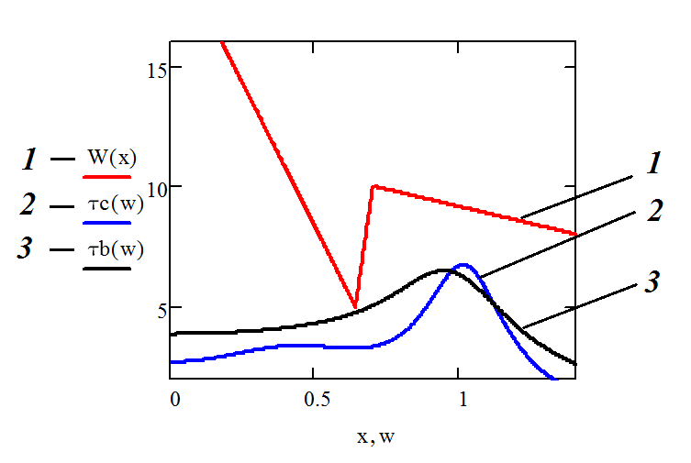

**Классификация фильтров по виду частотных характеристик**.

Диапазон частот, в котором затухание фильтра минимально (для идеального фильтра равно нулю), называется полосой пропускания. Обычно это диапазон частот, занимаемый преимущественно полезным сигналом.

Диапазон частот, в котором затухание фильтра максимально (для идеального фильтра равно бесконечности), называется полосой подавления (задерживания). Обычно это диапазон частот, занимаемый преимущественно помехой.

Диапазон частот, лежащий между полосой пропускания и полосой подавления, называют переходной полосой (областью);

В зависимости от взаимного расположения полос подавления и пропускания различают следующие типы фильтров:

1 Фильтр нижних частот (ФНЧ) – фильтр с полосой пропускания от 0 до частоты ωс и с полосой подавления от ωс до бесконечности (ωс<ωs).

2. Фильтр верхних частот (ФВЧ) – фильтр с полосой пропускания от частоты ωс до бесконечности и с полосой подавления от 0 до ωс (ωс >ωs).

3. Полосовой фильтр (ПФ) – обе границы полосы пропускания представляют собой ненулевые частоты ωсн, ωсв, а с каждой из сторон от полосы пропускания имеется по одной полосе подавления (от 0 до ωsh и от ωsh до ∞).

4. Режекторный (заграждающий) фильтр (РФ) – фильтр с двумя полосами пропускания (от 0 до ωсн и от ωсв до ∞) и одной полосой подавления.

5. Гребенчатый фильтр (ГФ) – фильтр с несколькими полосами подавления и несколькими полосам пропускания.

6. Все пропускающий фильтр постоянного затухания (ФПЗ) – фильтр с единичной (постоянной) передачей для всех частот (т. е. с полосой пропусками от 0 до ∞); используется для обеспечения требуемой фазовой коррекции и фазового сдвига.

Требования к амплитудно-частотной характеристике фильтра в первую очередь включают параметры полосы подавления, полосы пропускания и переходной полосы.

В идеальном случае затухание фильтра должно быть равным нулю в полосе пропускания и стремиться к бесконечности в полосе подавления. В теории цепей доказывается, что фильтры с прямоугольной АЧХ физически нереализуемы. Поэтому первая задача построения фильтра - аппроксимация идеальной прямоугольной характеристики функцией цепи, удовлетворяющей условиям физической реализуемости.

Говоря о классификации фильтров, стоит отметить, что фильтры подразделяются на пассивные и ак­тивные.

Пассивные фильтры представляют собой устройства, которые реализова­ны на основе резисторов, конденсато­ров и катушек индуктивности, т.е. на основе пассивных компонентов. На низких частотах массогабаритные ха­рактеристики катушек индуктивности становятся неудовлетворительными и имеют значительное отклонение рабо­чих характеристик от идеальных. В ак­тивных фильтрах, как правило, отсут­ствуют катушки индуктивности. В та­ких фильтрах применяются резисторы, конденсаторы и один или несколько ак­тивных элементов, таких как транзис­торы, операционные усилители. Прав­да, надо отметить, что применение ак­тивных компонентов увеличивает шумы устройства. Однако в настоящее время разработаны операционные усилители с очень низким уровнем шума. К таким относится, например, AD797.